# Практическая работа №8

В рамках практической работы была разработана диаграмма состояний для класса Пользователь. Пользователь портала может находиться в разных состояниях:

* Поиск товара: пользователь либо вводит название товара, либо пользуется фильтрами, либо и то и другое.
* Авторизация: пользователю для сохранения товаров в корзину и доступа в личный кабинет нужно авторизоваться.
* Регистрация: при появлении нового пользователя ему нужно зарегистрироваться.
* Вход в систему: система загружает данные пользователя, с которыми он может взаимодействовать.
* Добавить товар в корзину: Пользователь может сохранить нужный ему товар в корзине.

Диаграмма состояний класса Пользователь представлена на рис. 8.1

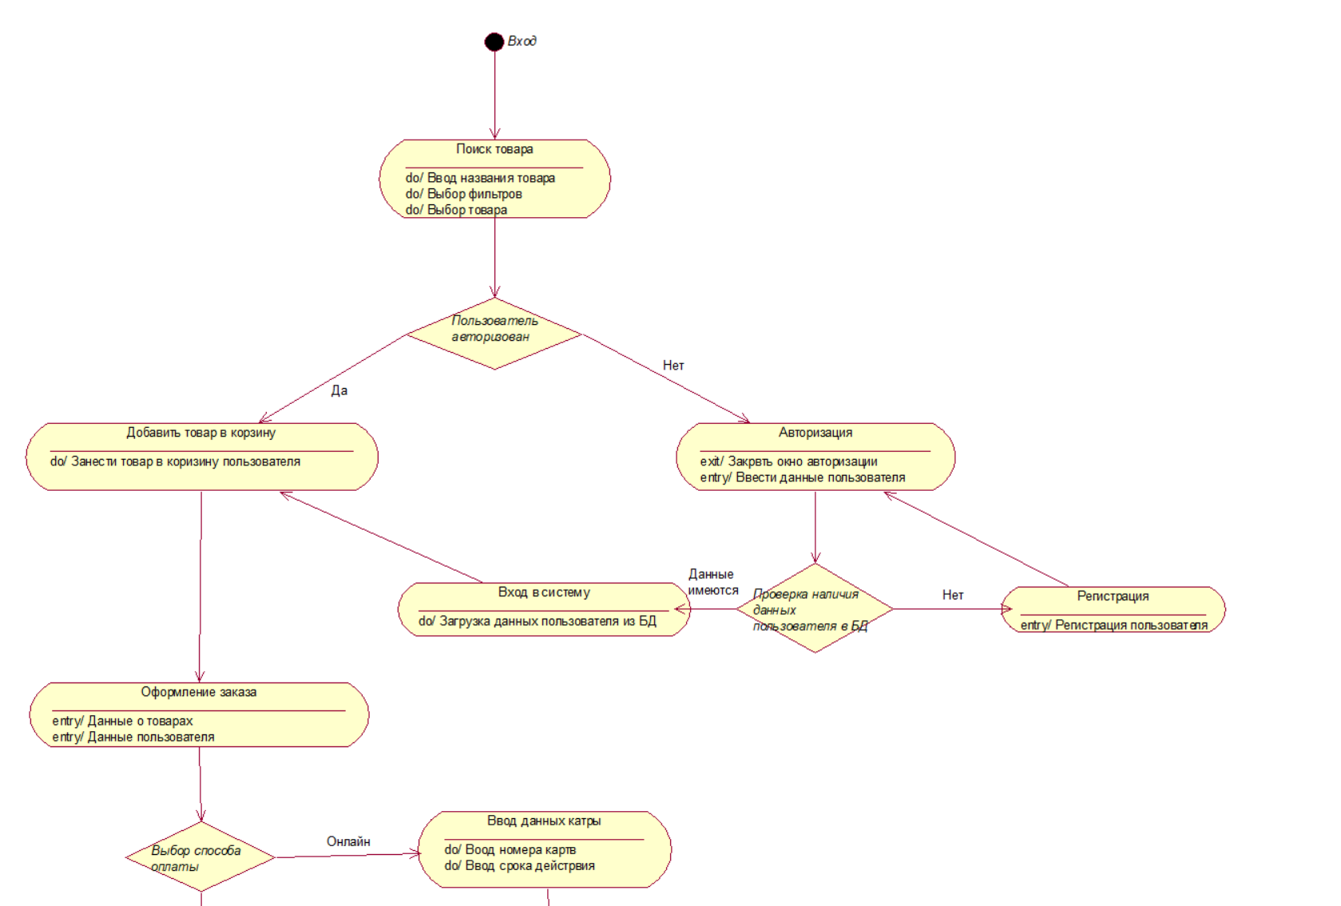

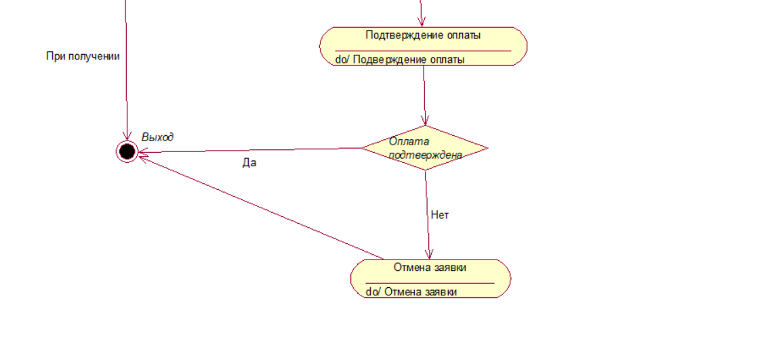

Рис 8.1 – диаграмма состояний класса Пользователь

# Вывод

В данной практической разработана диаграмма состояний для одного из ранее разработанных классов, получены навыки построения диаграмм состояния UML.

# Практическая работа №9

## Описание ЭСЕ

Элементарная семантическая единица (ЭСЕ) – неделимая единица информации, использующаяся в ИС. ЭСЕ представляет собой завершенную контекстную конструкцию, вызываемую в результате поиска по различным атрибутам или в результате тех или иных команд в виде отклика или отчета. В случае исследования настоящей системы за элементарную семантическую единицу была выбрана одна из характеристик поиска, а именно сертификатов, возвращаемых на запрос. В нашем примере эта величина меняется случайным образом в пределах от 100000 до 200000 [сертификатов].

## Наполнение системы

Проектируемая информационная система может быть наполнена практически любым количеством элементов базы данных. Их количество ограничиваются только параметрами сервера. В рамках данной система была наполнена работы Система была наполнена 100 ЭСЕ. В рамках ограничений объема данной работы, невозможно привести полный перечень всех записей ЭСЕ, поэтому пример первых десяти записей приведен в таблице 3. Структуризация ведется по количеству сертификатов, возвращаемых на запрос.

Таблица 3. Список элементарных семантических единиц

|  |  |
| --- | --- |
| Наименование | Параметр |
| Курс | 172367 |
| Курс | 122059 |
| Курс | 124678 |
| Курс | 100266 |
| Курс | 118235 |
| Курс | 112568 |
| Курс | 131304 |
| Курс | 100612 |
| Курс | 140927 |
| Курс | 108944 |

## Математические расчеты

Для дальнейшего исследования проектируемой ИС необходимо рассчитать вероятности, с которыми ЭСЕ принимает то или иное значение. Для оценки этих вероятностей было принято решение разбить весь диапазон значений на 10 дискретных величин с шагом в 10 000. Расчеты ведутся с помощью формулы P(ξ)=n/N, где n – благоприятное число исходов (в данном случае число сертификатов, попадающих в данный диапазон), а N – общее число исходов. В таблице 4 приведены возможные значения, принимаемые ЭСЕ и их вероятности. Таблица 4 – Ряд распределения

|  |  |  |
| --- | --- | --- |
| № | x | P(x) |
| 1 | 106215 | 13/100=0.13 |
| 2 | 115026 | 11/100=0.11 |
| 3 | 125276 | 12/100=0.12 |
| 4 | 135447 | 6/100=0.06 |
| 5 | 144948 | 6/100=0.06 |
| 6 | 156003 | 1/100=0.01 |
| 7 | 166492 | 14/100=0.14 |
| 8 | 177508 | 6/100=0.06 |
| 9 | 184333 | 15/100=0.15 |
| 10 | 195108 | 7/100=0.07 |

Расчет математического ожидания информационного блока системы

***Математическим ожиданием*** случайной величины называется сумма произведений всех возможных значений случайной величины на вероятности этих значений. Рассчитаем математическое ожидание для нашей системы, взяв за случайную величину число сертификатов. Расчёт математического ожидания информационного блока на примере 10 записей:

Используя данные, полученные в таблице 4, получаем:

М(10)= 13658[сертификатов], следовательно, наиболее вероятное количество сертификатов на запрос находится в районе 13658[сертификатов].

## Расчет дисперсии информационного блока системы

Используя данные, полученные в таблице 4, получаем:

D(10)= 2 478 158 252 [сертификатов^2]

## Расчет среднеквадратического отклонения

σxi=49 781,10336 [сертификатов]

## Расчет энтропии системы

Энтропия системы – это сумма произведений вероятностей различных состояний системы на логарифмы этих вероятностей, взятая с обратным знаком.

Используя данные, полученные в таблице 3, получаем:

Н(x) = 1,42[бит]

Выводы В данной главе был осуществлен расчет основных характеристик проектируемой ИС, и получены следующие результаты: Таблица 5 – Параметры проектируемой ИС

|  |  |
| --- | --- |
| математическое ожидание информационного блока | 13658[сертификатов] |
| допустимый разброс значений смысловых информационных блоков (дисперсия) | 2 478 158 252 [сертификатов^2] |
| СКО | 49 781,10336 [сертификатов] |
| энтропия информационного наполнения | 1,42[бит] |